Задача № 2

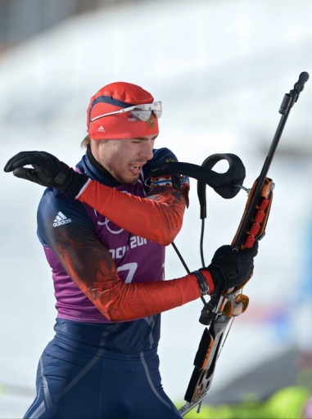
В мужском спринте на 10 км чешский биатлонист Ярослав Соукуп отстал от победителя на 5,7 секунды и занял третье место.
Российский биатлонист Антон Шипулин отстал от победителя на 6,4 секунды и занял четвертое место.
Сколько секунд отделяло российского биатлониста от бронзовой медали?

Задача № 3

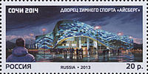
Дворец зимнего спорта «Айсберг» — в Адлере, Сочи является тренировочным катком для фигурного катания и соревнований по шорт-треку и имеет следующие размеры:
длина 60м, ширина 30 м .
Найти площадь ледового дворца.
Выразить площадь дворца в км² .

Задача № 4

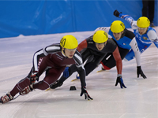
Шорт-трек — вид скоростного бега на коньках, где спортсменам необходимо максимально быстро преодолеть соревновательную дистанцию по овальной ледовой дорожке длиной 111,12 м.
Какая дистанция будет преодолена шорт-трекистом через 3 круга?

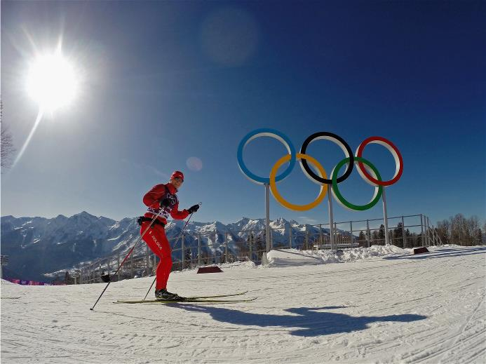
Задача № 5
Биатлонист движется со скоростью 35,7 км/ч.

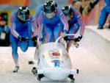
Скорость бобслейных саней во время спуска по трассе 133,4 км/ч.

На сколько скорость бобслейных саней больше скорости биатлониста?

